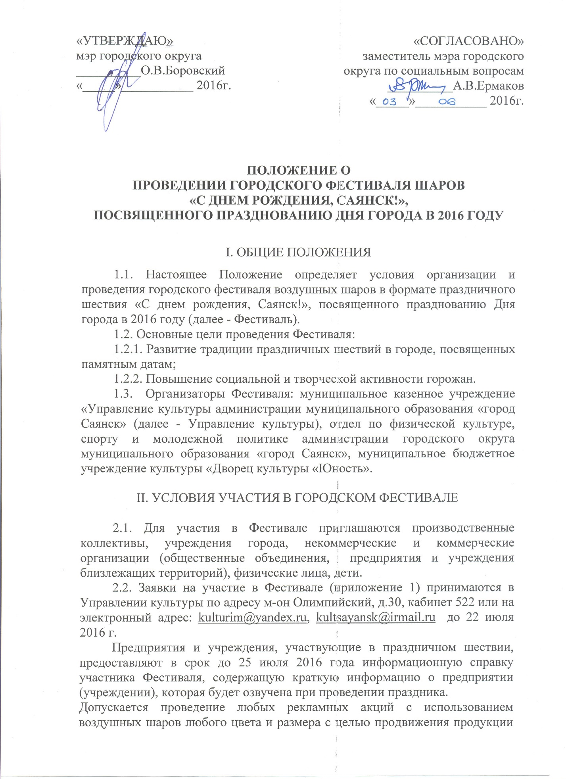

(услуг) участников шествия, если они не влияют на общее движение праздничной колонны и не противоречат действующему законодательству.
2.3. Участникам Фестиваля необходимо:
- подать заявку установленной формы (Приложение 1);
- организовать праздничную колонну, оформленную воздушными шарами;
- подготовить поздравительные речевки, приветствия, отвечающие тематике мероприятия «С днем рождения, Саянск!», продолжительностью до 1 минуты.
Композиции из шаров, костюмы участников, элементы оформления колонны могут отражать профессиональную деятельность участников шествия, или быть яркими в цветовом решении для создания праздничного настроения жителей и гостей нашего города и отвечать требованиям безопасности всех присутствующих.

2.4. Участники самостоятельно обеспечивают себя шарами, костюмами, транспортом, реквизитом, спецэффектами, музыкальным сопровождением и т.п. Участие детей в праздничном шествии приветствуется в присутствии родителей или других законных представителей.
2.5. Во время движения праздничного шествия все участники делятся на колонны. Прохождение колонн должно быть равномерным: соблюдаются одинаковые интервалы между колоннами, не допускается остановка и изменение скорости движения праздничного шествия. Организаторы колонн должны приложить все усилия для скорейшего и беспрепятственного прохождения участников Фестиваля и выхода с площади после окончания движения.
Организаторы колонны обеспечивают наличие банерной растяжки или штандарта (табличкой на древке) на которых будет указано название организации или колонны (допускается размещение штандарта на транспортном средстве перед колонной).

III. ПОРЯДОК ПРОВЕДЕНИЯ ФЕСТИВАЛЯ

3.1. Сроки проведения Фестиваля: 13 августа 2016 года.
3.2. Время: с 11-00 - 12-00 – сбор, самостоятельная подготовка участников Фестиваля к праздничному шествию;
с 12-00 - 12-30 - построение праздничного шествия у «Сквера Первостроителей»;
с 12-30 - начало праздничного шествия по ул. Советской до пересечения ул. Ленина, прохождение по ул. Ленина, выход на Ленинградский проспект и остановка у территории Городской торговой площади;
с 13-00 - начало площадного действия в формате прохождения колонны оформленной воздушными шарами с поздравительными речевками, приветствиями, отвечающими тематике мероприятия «С днем рождения, Саянск!», продолжительностью до 1 минуты.
Организаторы Фестиваля оставляют за собой право изменить время проведения праздничного шествия, предварительно уведомив участников через публикацию в газете «Саянские зори», размещение на официальном сайте администрации городского округа муниципального образования «город Саянск» в разделе «Новости».
Фестиваль проводится по следующим номинациям:
- «Самая большая композиция из шаров»;
- «Самая креативная композиция»;
- Самая интересная композиция «С днём рождения, Саянск!».
Победители Фестиваля определяются решением жюри, которое формируется Оргкомитетом по празднованию Дня города в 2016 году.
Состав жюри работает в месте прибытия праздничного шествия на Городской торговой площади.
3.3. Победители определяются по критериям:
- оригинальность и креативность оформление колонны шарами – 10 б.;
- соответствие оформления заданной теме – 5б.;
- масштабность композиции из шаров – 5б.;
- творческая активность участников шествия – 5б.;
3.4. Жюри отмечает:
- творческий подход, масштабность, тематическое оформление колонны;
- наличие движущейся конструкции из шаров, оформление транспорта;
- лучшее творческое поздравление;
- оригинальное и целостное воплощение идеи городского праздника.
Награждение победителей проводится в день проведения Фестиваля, в следующих группах участников:
- Крупные предприятия и учреждения города (более 500 работников);
- Средние предприятия и учреждения города (от 150 до 500 работников);
- Малые предприятия и учреждения (до 150 работников);
- Индивидуальное участие.
Участники получают дипломы и памятные призы.

IV. ЗАКЛЮЧИТЕЛЬНЫЕ ПОЛОЖЕНИЯ

4.1. В случае равной оценки по результатам подсчетов определение победителя производится путем открытого голосования членов жюри. Окончательное решение при равном количестве голосов принимается председателем жюри фестиваля. Решение жюри оформляется протоколом.

Приложение 1
к Положению о
проведении городского Фестиваля шаров
«С днем рождения, Саянск!»,
посвященного празднованию Дня города в 2016 году
от _______ №________________

ФОРМА ЗАЯВКИ
участия в городском фестивале шаров «С днем рождения, Саянск!»

1. Название организации _________________________________________________________________
2. Количество работников___________________________________________
3. Контактные телефоны (рабочий, мобильный), ответственного за движение колонны__________________________________________________________
4. Наличие транспорта при прохождении колонны (ед.)___________________
5.Количество участников____________________________________________

